热处理企业使用的15m3/h氮气纯度99.99%的制氮机设备

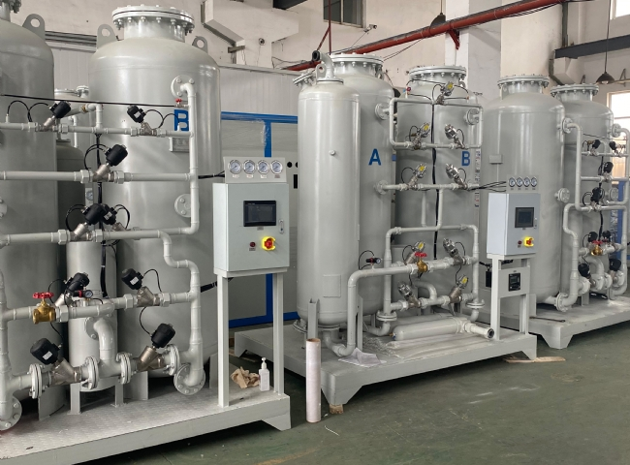
我们很高兴能与热处理行业的大型公司建立业务关系。最近，我们向一家著名的螺母和螺栓制造业公司提供了我们的制氮机。他们的工厂运营得非常好，很感谢他们对希特的信任，我们很荣幸能通过我们的PSA氮气设备给予到他们持续的支持。
热处理过程需要高纯度的氮气。氮气是一种具有优良惰性的气体，在这个行业中广泛用于炉子的初始净化，并在某些应用中用于冷却从炉子出来的热处理材料。排除氧气是一个关键问题，因为氧气的存在可能会使金属表面因氧化而恶化。
这个特别的希特氮气设备有以下规格：-
氮气容量：15 m3/h
氮气纯度：99.99%。
气体输送压力：5 Barg

